Actividad 6

Nombre: ______________________________________________________________ Fecha: ________________

1. Pinta los dibujos de la letra de la canción “Fantasía brasileña” y canta la letra.

 | Bam balalan amaso mi pan,  harina y agua, aceite y sal.  Bam balalam amaso mi pan,  harina y agua, aceite y sal.
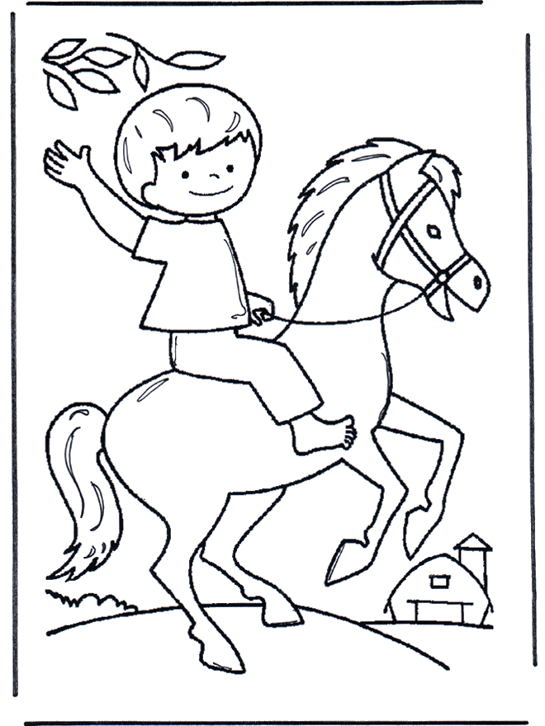 | Voy voy voy con mi caballito,  taca taca taca, trota trota ligerito.  Voy voy voy con mi caballito,  taca taca taca, trota trota ligerito.
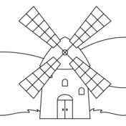 | Gira que gira la rueda del molino,  gira que gira al costado del camino.  Gira que gira la rueda del molino,  gira que gira al costado del camino.

